1. G11_蕭君芮 -- 個人總結報告

1. **針對上述 A.a~A.j等項目，說明你個人做了什麼? 及完成了什麼?**

大部分project都是全組一起完成，我參與了以下的項目，下面是完成的截圖

a.分工模式:

* ppt:
  + 蕭君芮(排版,製作,資料校正和美編)
  + 美編：楊芷欣
* code:
  + 前端網頁：楊芷欣
  + 各自負責兩個table之CRUD(h. 實作 CRUD 路由)
  + 後臺資料整合以及github負責：呂珮伶
* 資料庫:
  + table:
    - 呂珮伶：assignment&subject
    - 楊芷欣：exam&grade
    - 蕭君芮：material&attendances
* Data Requirement: 蕭君芮，呂珮伶
* ER Model:楊芷欣
* Relational Model:呂珮伶
* 流程圖:蕭君芮

  b. project 執行之URL:

這是我個人的URL

<https://dashboard.heroku.com/apps/final-demo-0611>

<https://github.com/Jun891114/final_demo>

這是我的strapi (帳號密碼都是admin，老師的帳號)

<http://localhost:1337/admin/plugins/content-manager/collectionType/application::attendance.attendance?page=1&pageSize=10&_sort=ClassName:ASC>

這是project中我的分支(Jun,Jun_api)

<https://github.com/apei1113/G11_project/tree/Jun>

<https://github.com/apei1113/G11_project/tree/Jun_api>

d. 資料需求

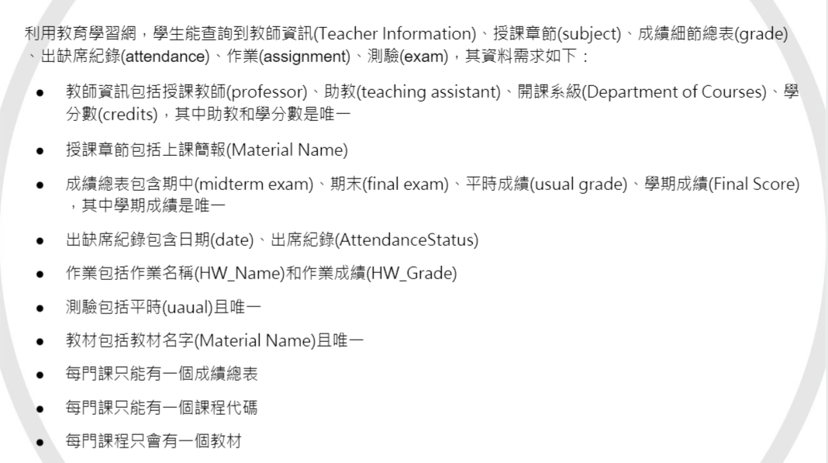

e. ER model:

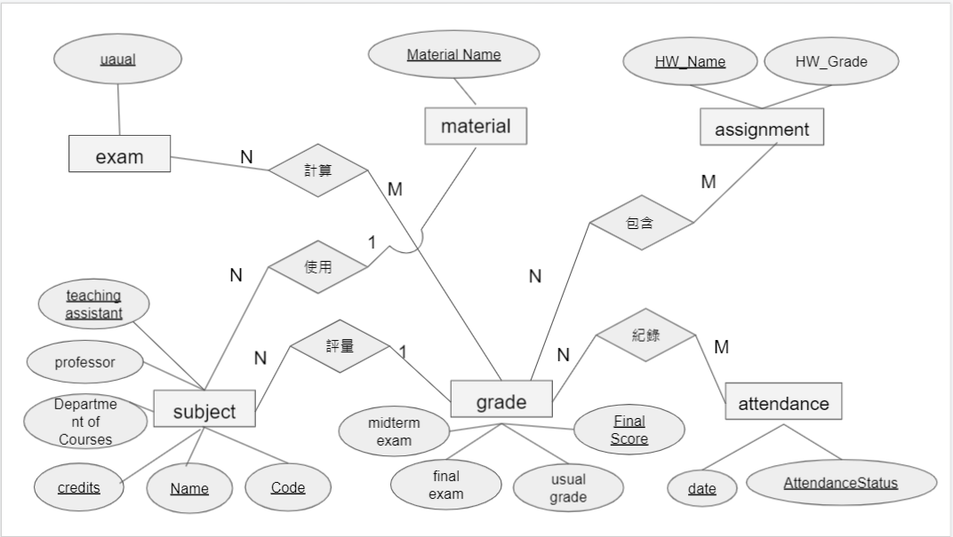

f. Relational Model:

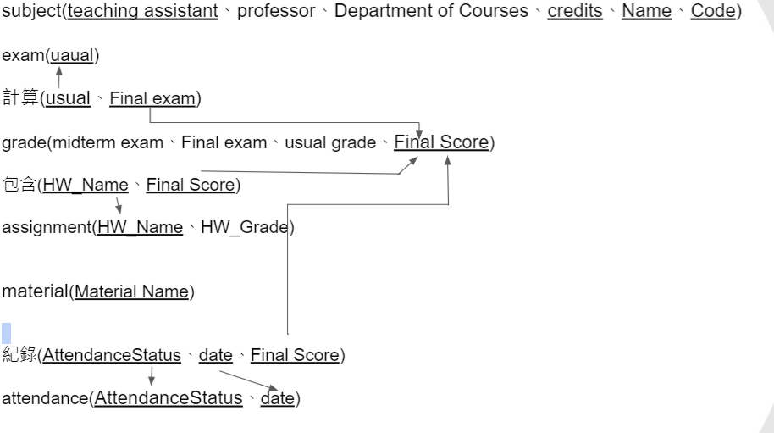

g. 資料庫，tables，測試資料(material,attendance)

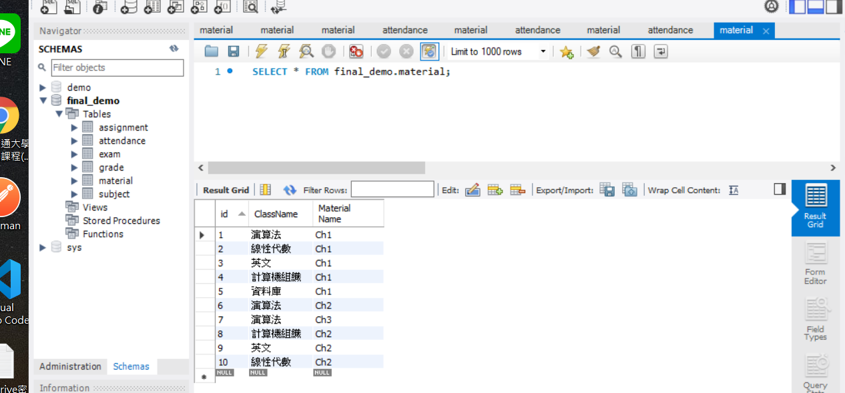

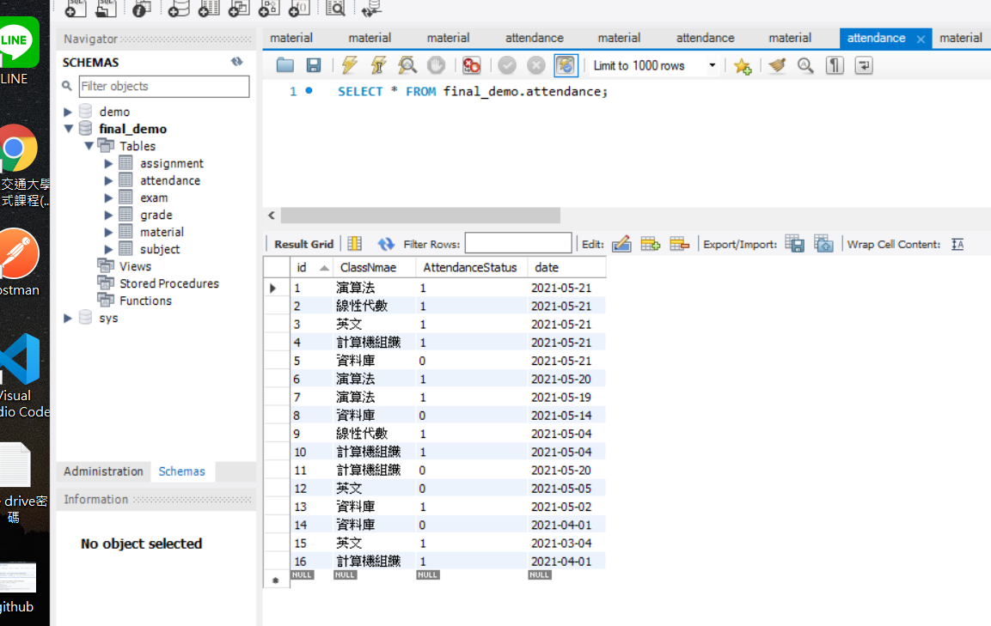

h. 實作 CRUD 路由及顯示(material,attendance):

測試方式是開程式碼

a. ejs 可以實作在 MySQL2(local3000)

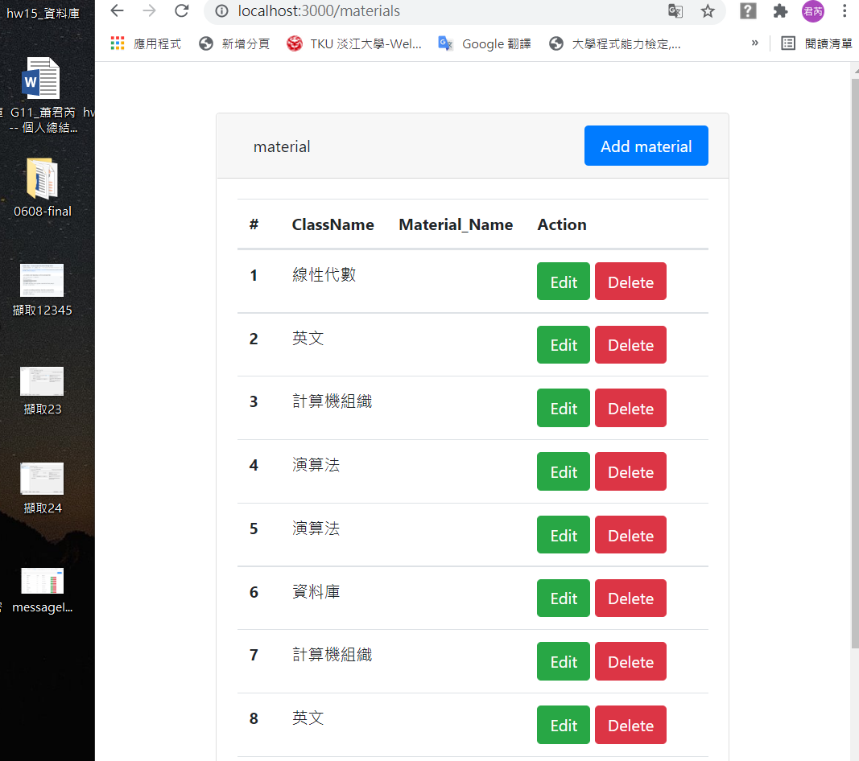

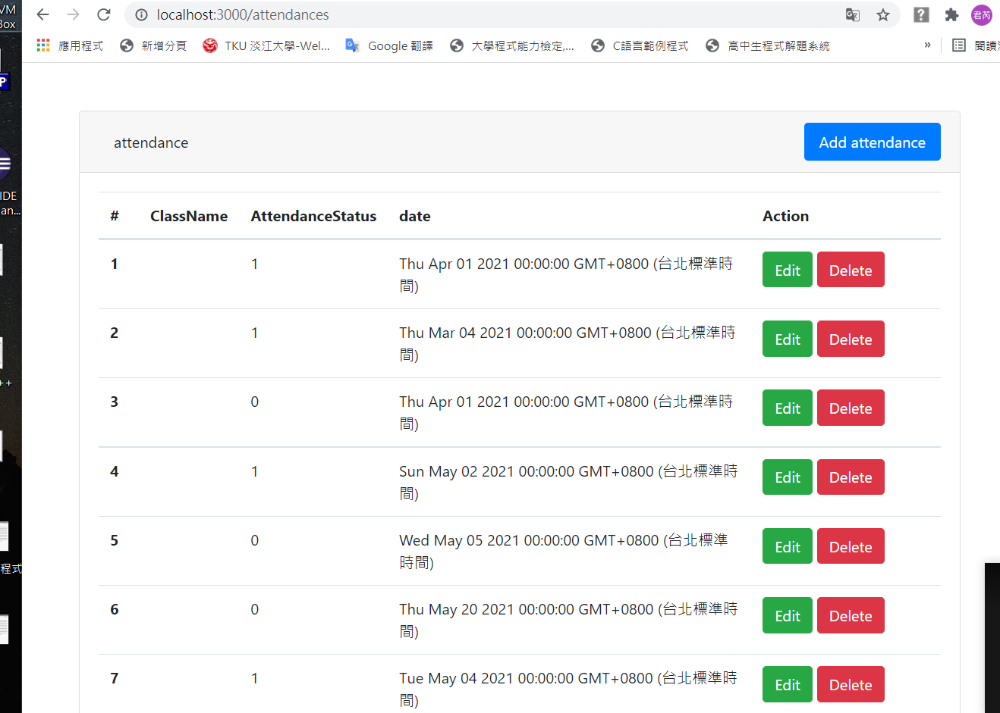

b. ejs 可以實作在Strapi server上，透過 API 取得。(local3000api)

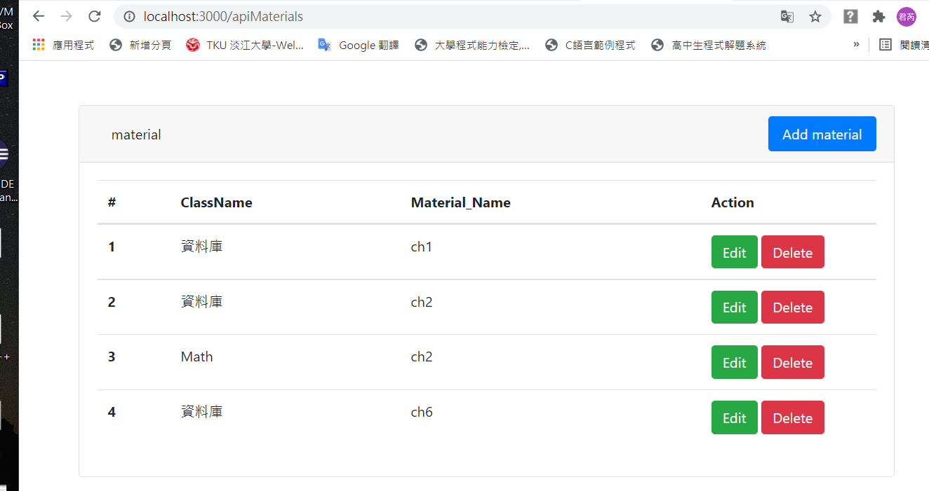

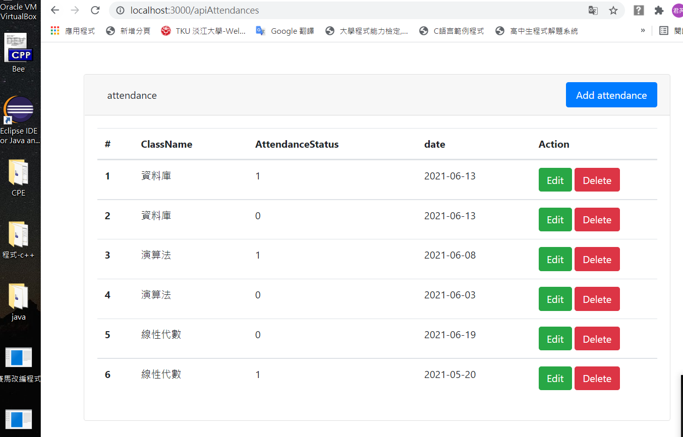

c.ejs, API 全部實作在 Strapi server上(local1337api)

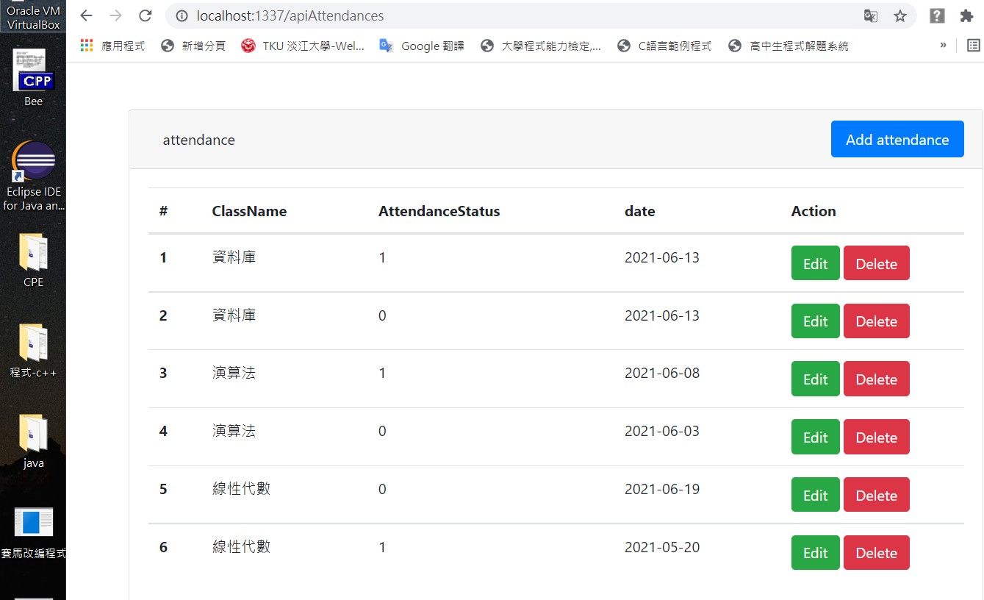

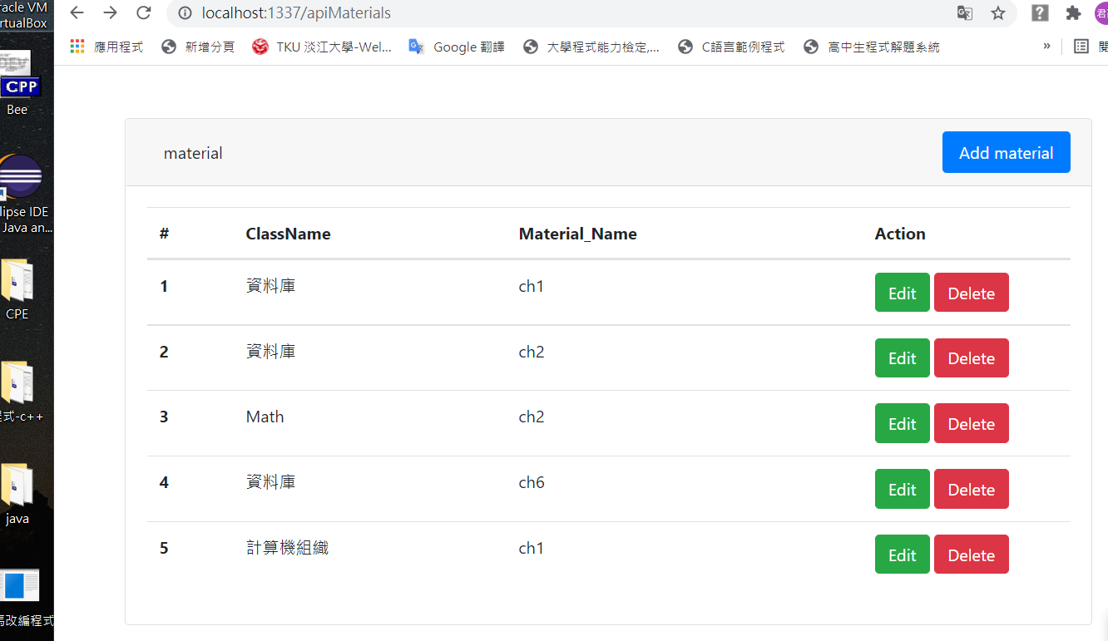

Strapi 截圖:

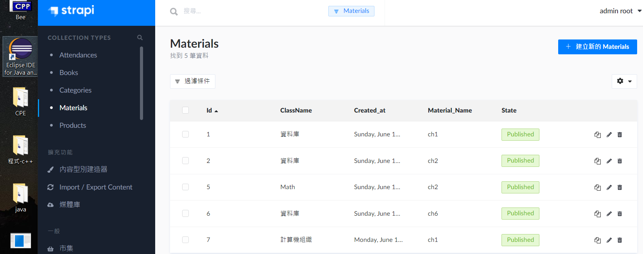

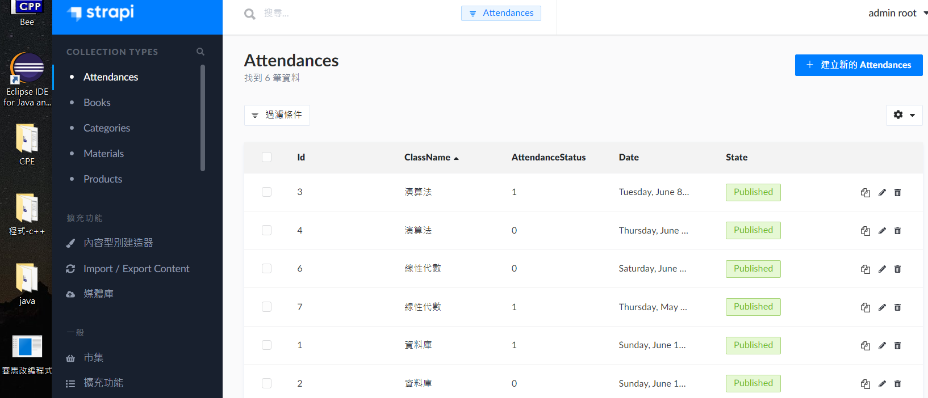

安裝和說明(全組的程式碼)

* <https://github.com/apei1113/G11_project.git>
* 分支:Font_b1下載後
* 執行local:3000：先執行cd CRUD_3000 再npm start
* localhost:1337：npm run develop
* 網頁因為無法透過localhost:3000跑出網頁，請老師和助教透過Mentor/index.html執行
* strapi：
  + admin@gmail.com
  + 0000E201Cs

Postman截圖:

add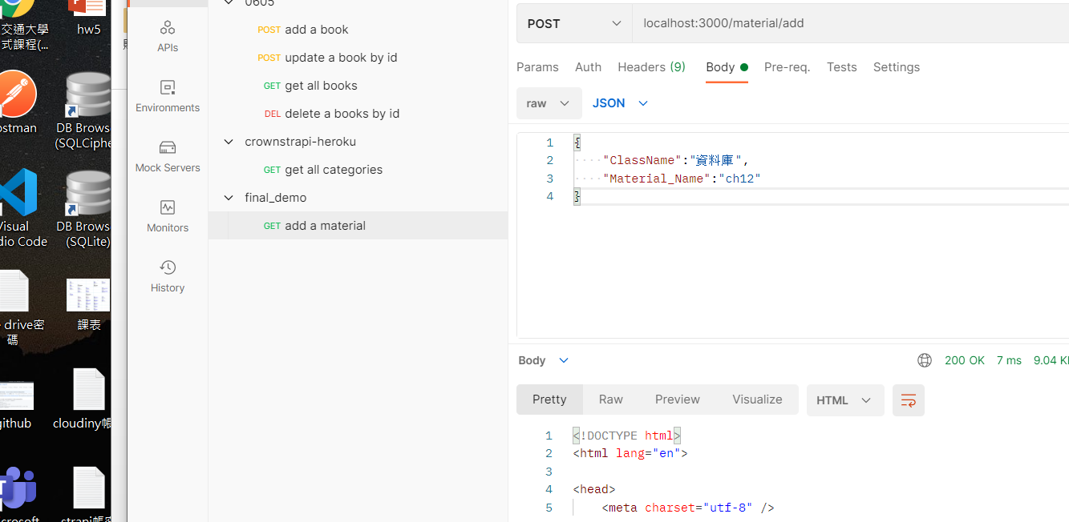

update

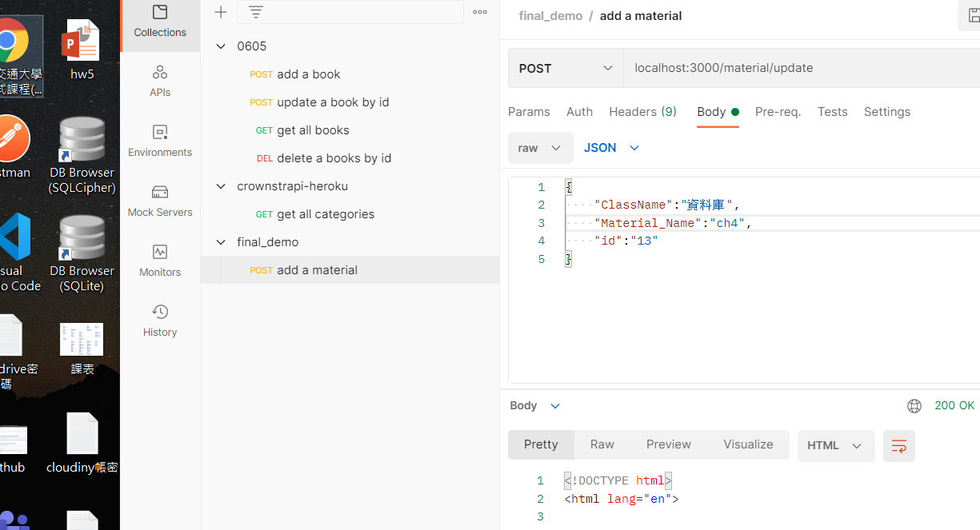

delete

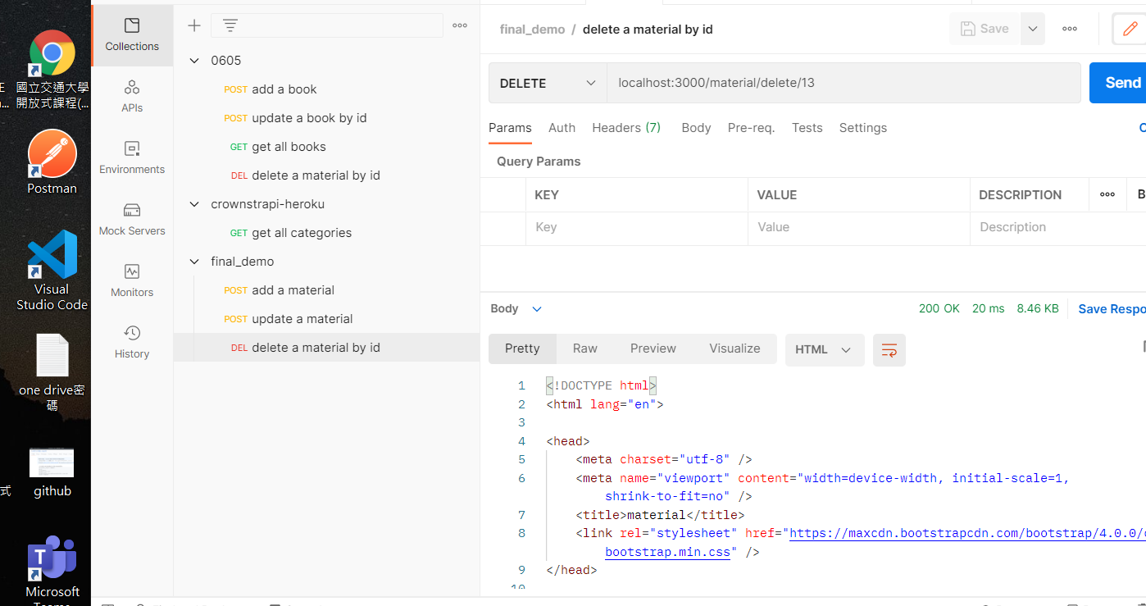

12周作業mysql連動heroku

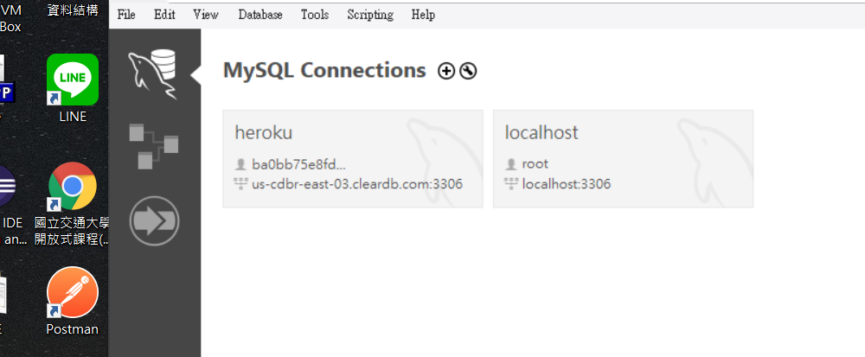

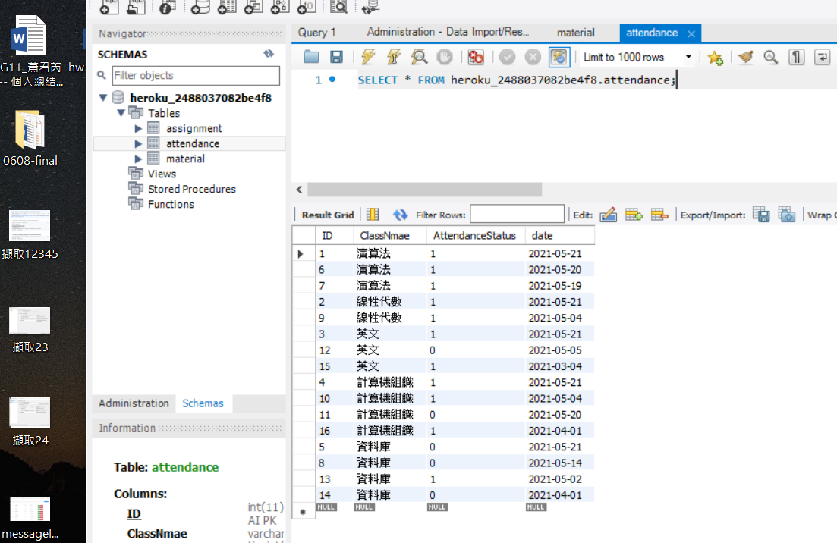

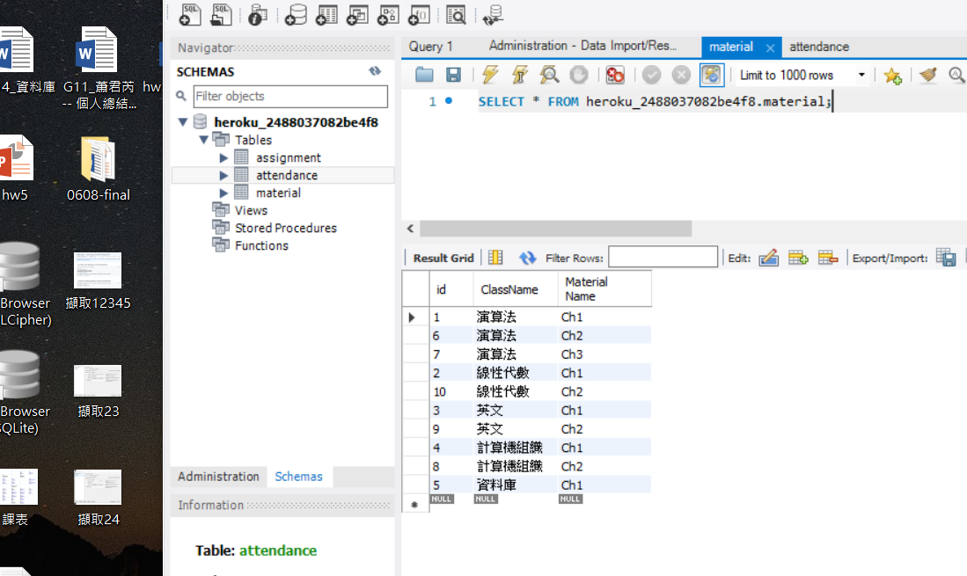

b. **請寫下三個你花了最多時間解決的問題，並說明你是如何解決的?**

1. Data Requirement
2. CRUD
3. 資料commit 到github
4. 解決方式:
   * + Data Requirement ,與組員共同討論並上網搜尋資料，以及詢問老師和助教的幫助，最後模仿老師上課的版本進行製作，在用完後又再次的更改內容進行完善。
     + 資料commit 到github ,在資料個別上傳到我們project的

github裡時，因為程式碼是不同包，因此在上傳到github的branch分支裡是有問題的，所以又重新查詢github branch的參考文獻後才開設不同的branch進行上傳，而在這之中，push失敗過好幾次，且後來上傳時沒有註記上傳的標題內容，而是都顯示initial commit，沒辦法在github中直接得知更改甚麼。最重要的是，我們每個人都開設蠻多的分支，到最後統合完成程式碼後，又一次commit push完整的程式。

* + - CRUD ,在15周和16周的作業中，首先要先完成老師的作業，在從老師作業中去更改成我們的TABLE，但在更改TABLE過程中，時常會有BUG出現，有時候是程式碼打錯有時候可能只是名字內容不一致，但最後導致的都是localhost跑不出來甚至是不能npm start(npm run develop)，在debug過程中，幾乎都是互相找對方的錯誤，一步一步去完成的，等全部的程式碼都能執行並在localhost都能顯示後，再進行程式碼的彙整。

c. **學習甘苦談**

在這次的期末課程中，最困難的是現在是線上上課導致上課有問題沒辦法及時求救，且上課的進度過快作業有點忙不過來，所以在進行期末Project在用到上課所學時有點不熟練，需要一直上網查資料或是再次複習老師的上課影片才能繼續實作。而在用期末project時，我們小組從一開始在line討論到用Discode語音討論和畫面分享，最後還在MS team開了一個會議用來討論和操作project，我們小組討論並實作幾乎超過3個禮拜，且幾乎每天花超過5個小時在製作project，假日和交project的前幾天更是花了整天的時間，每天都有定量的內容需要完成，大約2~3天會進行一次長時間的meeting來會彙整資料和討論下一次的project內容目標，最後才得出一份結果，也許並不完整，但這是我們用最近上課所學的作業內容和網路查詢的資料和模板共同完成的。

